Ignitron EGT Amplifier
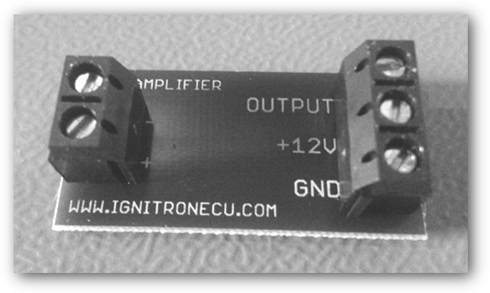
Ignitron EGT Amplifier is a small electronic circuit which can be used to interface a K-Type thermocouple to a measuring device or Engine Control Unit. It incorporates a precision thermocouple amplifier (Analog Devices AD8495) with cold juncion temperature compensation. Its operating voltage is between 10V and 16V, the power input is reverse battery, load dump protected and the output is short circuit protected! The output signal has an impedance of 300 Ohms, 0V represents 0C, 5V represents 1200C EGT (1V / 240C). Output goes to 5V (or higher) if the thermocouple circuit is open.
To connect the EGT Amplifier to the Ignitron ECU, choose a free analog input channel (f. eg. AMP pin 10 or 11), hook up a wire from the OUTPUT terminal to the chosen ECU input channel, also connect the GND and (switched 12V) to the Amplifier. You can (and should) tap the power wires of the ECU itself (AMP 1 and 2 are both GND, AMP 3 is switched 12V)! At last but not least, connect the thermocouple to the input pins (+, -), too. If the output reads a low voltage with a hot exhaust, then swap the thermocouple leads as the polarity should probably be reversed! After connecting all leads, be sure to wrap the amplifier and leads completely with electrical/insulating tape to prevent short circuits and/or moisture getting to the terminals!

Az Ignitron EGT Amplifier, egy kis áramkör amivel K-típusú hőelemet lehet egy mérőműszerhez vagy egy motorvezérlőhőz csatlakoztatni. Az Analog Devices AD8495 precíziós hőelem jelerősítőjét foglalja magában amely a hidegoldali kompenzációért is felelős. Működési feszültség tartománya 10V és 16V közé esik, a táp bemenetei fordított polaritás, túlfeszültség a kimenete pedig rövidzár ellen védettek! A kimeneti jelnek 300 Ohmos impedanciája van, 0V felel meg 0C EGT-nek, 5V pedig 1200C EGT-nek (1V / 240C). Hőelem (vezeték) szakadás esetén a kimeneti feszültség 5V (vagy magasabb) lesz.
Az Ignitron ECU-hoz történő csatlakoztatáshoz válasszunk egy szabad analóg bemeneti csatornát a vezérlőn (pl.: AMP 10 v. 11-es érintkező) és húzzunk egy vezetéket az erősítő OUPUT feliratú kimenetétől a motorvezérlő kiválasztott bemenetéhez, valamint a GND (test) és (kapcsolt) +12V tápfeszültséget is kössük be az erősítőn. Célszerű (és ajánlott) közvetlenül a motorvezérlő tápkábeleit megcsapolni ehhez (AMP 1 és 2 test, AMP 3 a kapcsolt 12V)! Végül csatlakoztassuk a hőelem vezetékeit is az erősítő bemenetére (+,-). Ha a kimeneti feszültség alacsony marad forró kipufogó esetén is, akkor cseréljük fel a hőelem (+, -) vezetékeit, mert valószínűleg a polaritás helytelen. Miután csatlakoztattuk az összes vezetéket, jól tekerjük be az egészet szigetelő szalaggal, hogy elkerüljük az esetleges zárlat kialakulásást vagy elkerüljük azt, hogy nedvesség kerüljön a csatlakozókhoz!

